Оптимизация и анализ механизма действия эволюционно новых по дескриптору MCE-18 соединений с противоопухолевым потенциалом на основе 1,3,4-оксадиазола с 2,4-диметилпирролом
Дагаев Н.Д.
Аспирант, 1 год обучения
МГУ, факультет биоинженерии и биоинформатики, Москва, Россия
E-mail: nikolas.dagaev@yandex.ru
Разработка принципиально новых низкомолекулярных противоопухолевых веществ считается одним из наиболее приоритетных направлений фармакологии [1].
Недавно нашей командой была обнаружена группа соединений на основе 1,3,4-оксадиазола с 2,4-диметилпирролом. Эти соединения обладали высокой селективностью действия в сокультуре A549/VA13 в широком диапазоне концентраций выше CC50, в том числе и в наномолярном. Селективность была подтверждена при валидации на монокультурах тестом по Мосману.
После обнаружения данной группы веществ нами параллельно проводилась оптимизация структуры молекулы и установление механизма действия.
Оптимизация проводилась на основе коллекции веществ, сформированной при разбиении структуры на жесткие фрагменты и попарного сопоставления влияния замены одного фрагмента на аналогичный на цитотоксичность и избирательность. После двух итераций оптимизации было обнаружено соединение с наибольшей перспективностью, 9_2_G-07. Из всех веществ группы оно обладало наивысшей избирательностью с точки зрения соотношения IC50, а также действовало в наномолярном диапазоне.
При изучении механизма действия 9_2_G-07 была выдвинута гипотеза о его связывании с тубулином в связи со схожим с антитубулиновыми препаратами видом избирательности действия. С помощью теста на остановку клеточного цикла было показано, что вещество останавливало цикл в G2/M фазе. По результатам теста на ингибирование полимеризации тубулина было выявлено, что 9_2_G-07 показало высокую ингибирующую способность на уровне комбретастатина А-4.
Помимо этого, для выявления возможного сайта связывания лидерного соединения был проведен молекулярный докинг в известные сайты тубулина. По его результатам наиболее вероятным сайтом связывания является сайт тодалама [2].
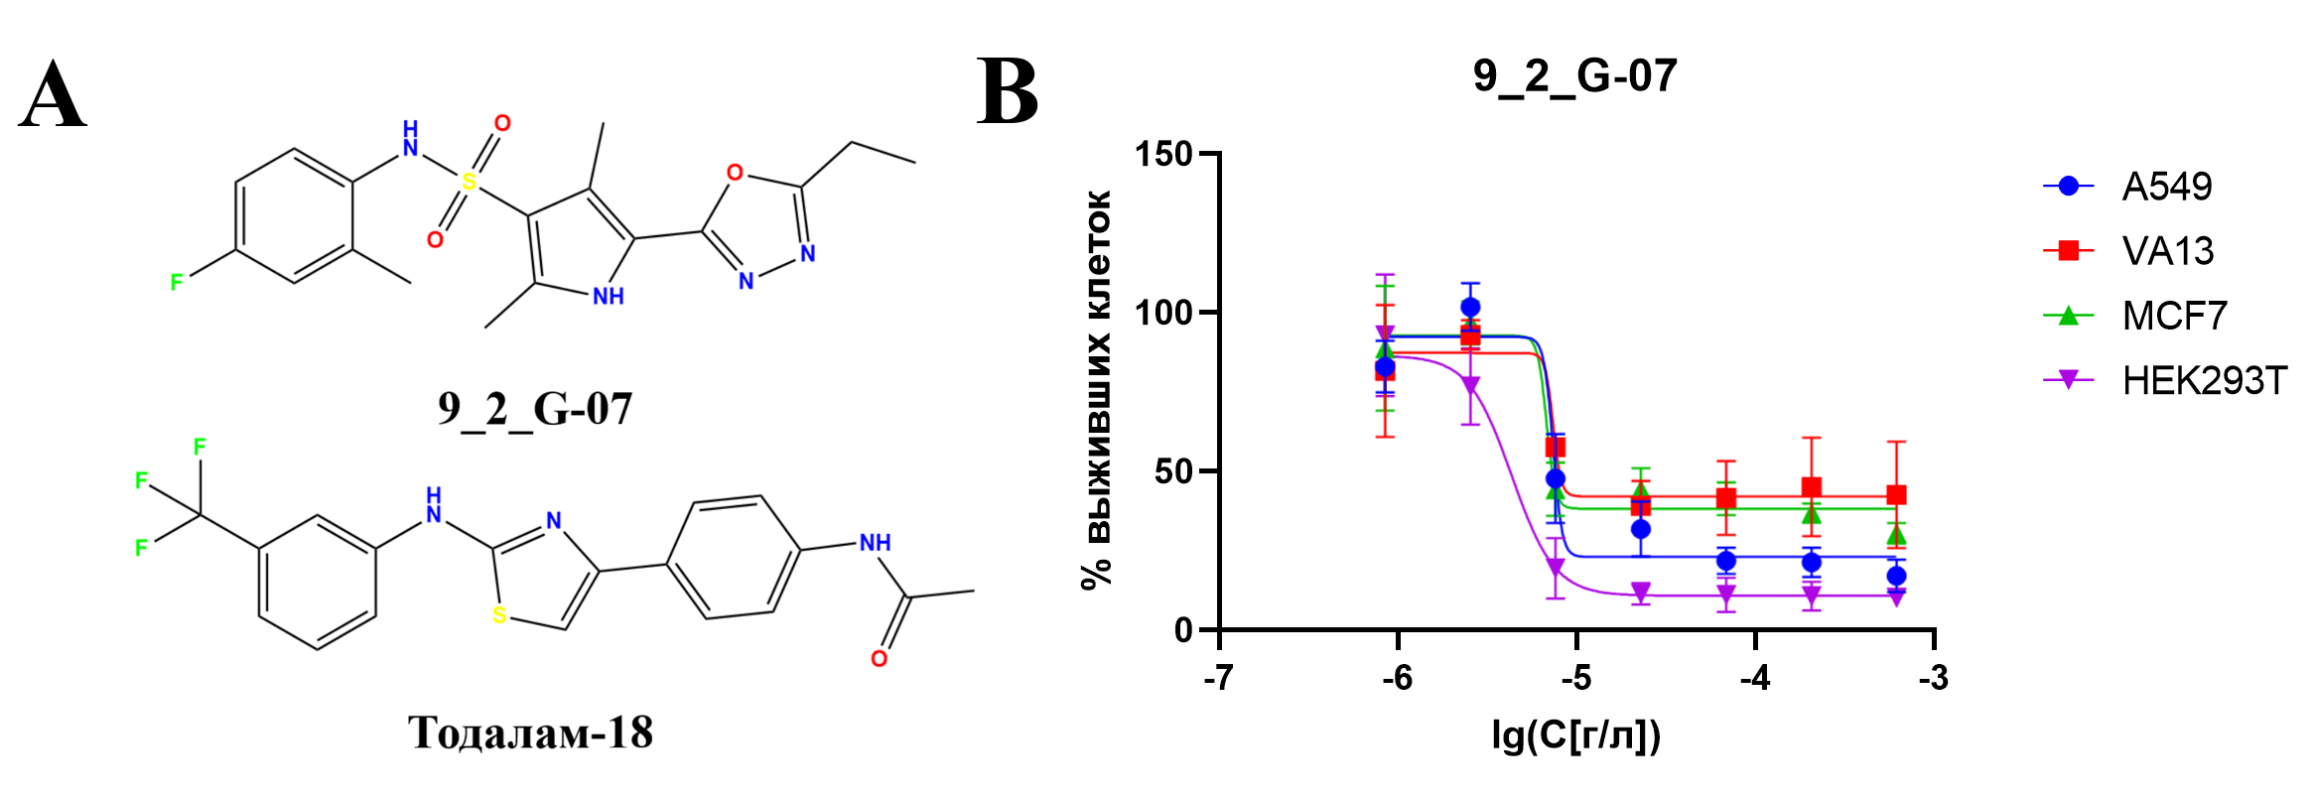
Рис. 1. A Структура 9_2_G-07 в сравнении с тодаламом-18; B График зависимости доли выживших клеток от концентрации препарата 9_2_G-07 в ходе теста по Мосману
Литература
1. Jaffee, E. M., Van Dang, C., Agus, D. B., Alexander, B. M., Anderson, K. C., Ashworth, A., Barker, A. D., Bastani, R., Bhatia, S., Bluestone, J. A., Brawley, O., Butte, A. J., Coit, D. G., Davidson, N. E., Davis, M., DePinho, R. A., Diasio, R. B., Draetta, G., Frazier, A. L., et al. Future cancer research priorities in the USA: a Lancet Oncology Commission // Lancet Oncol. 2017. № 18, Vol. 11. P. 653–706. DOI: 10.1016/s1470-2045(17)30698-8
2. Muhlethaler T., Milanos L., Ortega J., Blum T., Gioia D., Roy B., Prota A., Cavalli A., Steinmetz M. Rational Design of a Novel Tubulin Inhibitor with a Unique Mechanism of Action // Angew. Chem. 2022. Vol. 61. P. 1-11. DOI: 10.1002/anie.202204052

